Moção Nº 644/2022

A Câmara de Vereadores de Itapevi, por meio do Vereador Doutor Lucas Gabriel Correia Silva, que subscreve este documento, faz-se a solicitação do pedido de Moção de Aplausos ao grupo da GUARDA CIVIL MUNICIPAL, pelo brilhante trabalho que vem prestando ao nosso município, em específico no dia 28 de agosto.

JUSTIFICATIVA
A presente Moção de Aplausos vem prestar as devidas homenagens ao grupo da Guarda Municipal, pelos relevantes serviços prestados em favor da população de Itapevi.
No dia 28 de agosto de 2022, por volta das 00:00, foi ocorrido um roubo à domicílio, o qual veio trazer grandes riscos aos vizinhos e moradores da rua Jamandua, no bairro da Cohab 2. A GCM atuou com brilhantismo, prestando todo apoio aos munícipes, exercendo um tempo de resposta muito ágil e pronto. Garantindo que a segurança dos moradores fossem preservadas.

Sala das Sessões Bemvindo Moreira Nery, 27 de setembro de 2022.

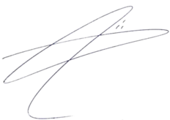
DOUTOR LUCAS GABRIEL CORREIA SILVA MARTINS
VEREADOR-UNIÃO BRASIL

